日本語タイトル（14pt MSゴシック体 表題部は中央合わせ）長い場合は ２行になっても構いません
オリジナル論文：４～6頁を厳守

Title in English（14pt Times/Times New Roman）
Title in English（14pt Times/Times New Roman）Title in English（14pt Times)
単－所属での発表時は上付き数字不要
名字は大文字で記載
丹羽長秀^{*1} 竹中半兵衛^{*2} 織田信長^{*1}（←9pt 明朝体）
^{*1}尾張大学大学院， ^{*2}（株）美濃電機（←9pt 明朝体）
by Nagahide NIWA^{*1}, Hanbei TAKENAKA^{*2}, and Nobunaga ODA^{*1}（←9pt Times）
^{*1}Graduate School of Engineering, Owari University, Japan, ^{*2} Mino Electronic Co.Ltd., Japan （←9pt Times）

Abstract（9pt Times 60～120 words）
Abstractは両端揃え
The purpose of the present study is to The purpose of the present study is to The purpose of the present study is to The purpose of the present study is to The purpose of the present study is to The purpose of the present study is to The purpose of the present study is to The purpose of the present study is to The purpose of the present study is to The purpose of the present study is to The purpose of the present study is to The purpose of the present study is to The purpose of the present study is to The purpose of the present study is to The purpose of the present study is to The purpose of the present study is to The purpose of the present study is to 60～120words.

Key words : Key word, Key word, Key word, Key word, Key word（英語で5つ程度）（←9pt Times）
スペースを空ける

- 緒言（9pt 明朝体、Times この行以降、2段組）
以下、本文（一段23～25文字、一頁47行（46～49行））。仕上がりはオリジナル論文：4～6頁を厳守すること。
－論文体裁－
論文執筆要項に沿っていない論文が多く見受けられます。テンプレートを必ずダウンロードしてご利用いただくとともに、提出前に「よくある間違い例」を再度ご確認の上で提出してください。
○言 語： 日本語または英語
○字 体： 英語の字体（フォント）はTimesが原則
日本語の字体は明朝体とする（題目は除く）
『 、＆ 。 』あるいは『，& ． 』の組み合わせとすること(混同して使わないこと)
○題 目： 本文が日本語の場合，日本語と英語 一段組
（字サイズ：14pt，字体：題目の字体はゴシック体）
※英文題目の各単語の先頭は, 大文字とする
（前置詞などは除く）
○著者名・所属： 本文が日本語の場合，日本語と英語
（字サイズ：9pt）
○Abstract： 英語(60～120 words) 一段組（字サイズ：9pt）
○キーワード：英語, 各単語の先頭は大文字
（字サイズ：9pt）
○本 文： 日本語または英語 二段組
(字サイズ：9pt，字体： 明朝体)
一段23～25文字，一頁47行（46～49行）
○マージン： 上25mm，下左右20mm
○用 紙： A4サイズ
○FigureおよびTable：必ず英語のcaptionを付けること．また図表中の文字は全て英語表記とする
○ページ制限： ４～６ページ（オリジナル論文）

○参考文献：必要な参考文献を下記書式に沿って記載ください．－－－－－－－－－－－－－－－－－－－－－○その他：仕上がりはモノクロ印刷です。モノクロ印刷で容易に判別のつく図表を掲載ください。
｢新商品｣や｢新合金｣などの論文にはふさわしくない表現は避け、再現性がある表現をしてください。－－－－－－－－
参考文献の通し番号は
上付きで記述すること

- 実験方法
－－－－－－－－^{2), 4-6)}．－－－－－－－－－－－－－－ －－－－－－－－－－－－－－－－－
－－－－－－－－－－－－－－－－－－－－－－－－－－－－－－－－－－－－－－－－－－－－－－－－－－－－－－－－－－－－－－－－－－－－－－－－－－－－－－－－－－－－－－－－－－－－－－－－－－－－－－－－－－－－－－－－－－－－－－－－－－－－－－－－－－－－－－－－－－－－－－－－－－－－－－－－－－－－－－－－－－－－－－－－－－－－－－－－－－－－－－－－－－－－－－－－－－－－－－－－－－－－－－－－－－－－－－－－－－－－－－－－－－－－－－－－－－－－－－－－－－－－－－－－－
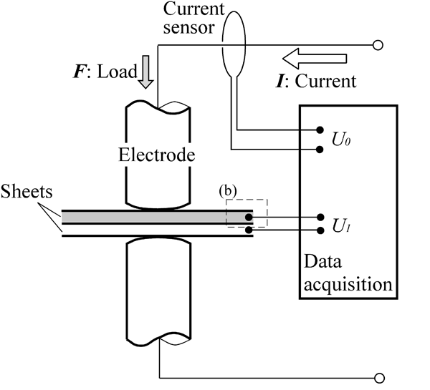
図表の配置は頁の左右上下のいずれかにまとめる
Captionのピリオド忘れずに．
図中の文字は英語
スペースを空ける
Fig. 1 Schematic illustration of....(Figure captionは英語で図の下に配置する).

Table 7 Chemical…(Table captionは英文で表の上に)
 | C | Si | P | Fe
A | 0.1 | 0.01 | 0.02 | Bal.
B | 0.05 | 0.01 | 0.02 | Bal.
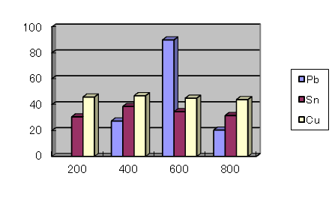
Fig. 2 Relation between....(白黒印刷になるので，白黒でも判別可能な図を用意すること).
Welding current (A)
Strength (MPa)
投稿区分について－－－－－－－－－－－－－－－－Mateでは，講演論文に区分（学術論文、研究開発論文）を設けております。区分の定義は以下のとおりです。投稿の際、区分を選択して下さい。
学術論文：エレクトロニクスにおけるマイクロ接合・実装技術に関する研究で、独創的かつ新規性のある内容を含むものとする。また、緒言、方法、結果、考察、結論等の内容で構成され、論文としての体裁を整えたものとする。結論には本研究によって得られた新規事項をまとめて記述する。
研究開発論文：エレクトロニクスにおけるマイクロ接合・実装技術に関する研究・開発過程で得られた新しい知見あるいは価値あるデータなどを含むものとする。また、緒言、方法、結果、考察、結論等の内容で構成され、論文としての体裁を整えたものとする。結論には本開発によって得られた成果をまとめて記述する。
最終ページは左右の段の位置をそろえる

いずれも結論は、研究目的や開発意義と齟齬のない記述とする。－－－－－－－－－－－－－－－－－－－－－－
－－－－－－－－－－－－－－－－－－－－－－－－－－－－－－－－－－－－－－－－－－－－－－－－－－－－－－－－－－－－－－－－－－－－－－－－－－

6. 結言
－－－－－－－－－－－－－－－－－－－－－－－－－－－－－－－－－－－－－－－－－－－－－－－－－－－－－－－－－－－－－－－－－－－－－－－－－－－－－－－－－－－－－－－－－－－－－－－－－－－－－－－－－－－－－－－－－－－－－－－－－－－－－－－－－－－－－－－－－－－－－－－－－－－－

参考文献
1) 川戸祐一，有村英俊，工藤富雄，”フォトシンタリングを利用した導電性銅ナノインクの焼結とCu/ポリイミド界面の観察”，スマートプロセス学会誌, 2 (2013), pp.173-177.
2) P.S. James, H.W. Chandler, C.J. Newton, “The effect of mechanical loading on the contact resistance of coated aluminum, A230 (1997), pp.194-201.
3) 梶原良一，伊藤和利，石居利明，”焼結Ag粒子ペーストを用いた鉛フリーパワー半導体パッケージの開発”，第16回エレクトロニクスにおけるマイクロ接合・実装技術シンポジウム論文集，16 (2010)，pp.293-298.
4)C. Ehrhardt, M. Hutter, H. Oppermann, “ Transient liquid pahse soldering for lead-free joining of power modules in high temperature applications”, Proc. IMAPS International Conference and Exhibition on High Temperature Electronics, HiTEC 2012, Albuquerque, NM; United States; 8 May 2012-10 May 2012, pp.25-33.
5)西岡利勝，浜崎達也 編，プラスチック分析入門，丸善，2012，ｐ.95.
6) －－－－－－－－－－－－－－－－－－－－－－－－－－－－－－－－－－－－－－－－－－－－－－－――――.
代表者のアドレス（複数可）

E-mail: nnagahide@abc-eng.osaka-u.ac.jp
- 図面位置統一のお願い
図面、表は用紙の下部または上部に配置する。中間には配置しないでください。
（下図やよくある間違い例参照）
多くの提出論文において、図の挿入位置が悪く本文が読みにくくなっているものがあります。一般の論文誌やJournalにおける図の配置は、本文中に挿入するのではなく、各ページの上部、または下部に位置づけるようにするのが常識となっています。

〇 キャプションの書き方のお願い
Fig番号とキャプションの間は、『Fig. 1 Comparison of ・・・ ．』のように適当なスペースを空けてください。また、文末にはピリオドをつけてください。

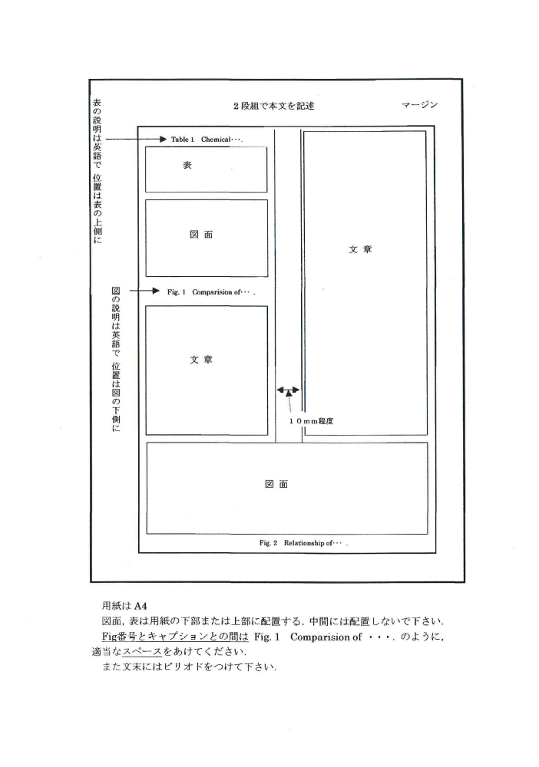
図の説明は英語でキャプション位置は図の下側に
２段組で本文を記述
表の説明は英語でキャプション位置は表の上側に

